บทที่ 3
เทคโนโลยีเอฟพีจีเอ

ในด้านของอุตสาหกรรมอิเล็กทรอนิกส์มีความก้าวหน้ามากขึ้นจากเดิม เป็นผลให้เกิดการพัฒนา ความสามารถของอุปกรณ์ต่างๆมากกมาย ซึ่งสามารถลดค่าใช้จ่ายต่างๆ ลดการสิ้นเปลืองพลังงาน และลดขนาดของอุปกรณ์ลง แต่ในขณะเดียวกันก็ได้ทำการเพิ่มประสิทธิภาพและระดับความน่าเชื่อถือของอุปกรณ์ให้สูงขึ้นด้วย
นักออกแบบอุปกรณ์ทางด้านดิจิตอลได้พิจารณาถึงการผลิตโดยทำการเพิ่มความหนาแน่นและจำนวนของฟังก์ชันโลจิก (Logic Function) ให้เหมาะสม ซึ่งผลิตเป็นปริมาณมาก และทำการผลิตวงจรรวม (ASIC: Application Specific Integrated Circuit) ขึ้น โดยแบ่งวงจรรวมตามการสร้างออกได้เป็น 2 ชนิด คือ
- Field Programmable
- Mark Programmable

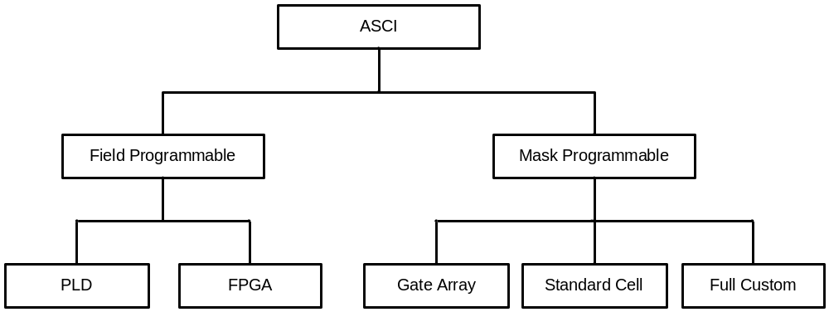
รูปที่ 3.1 ผังการแบ่งกลุ่มของวงจรรวม ASIC

  - Field Programmable

ผู้ใช้สามารถออกแบบและสร้างวงจรที่ต้องการใช้ได้เอง โดยไม่ต้องไปโรงงานเพื่อผลิต และในปัจจุบันนี้มีเครื่องมือที่ใช้ช่วยในการออกแบบและสร้างวงจรรวมที่มีความสามารถสูง ตั้งแต่ขั้นตอนการออกแบบ การจำลองการทำงาน จนถึงการจัดสร้างวงจรลงในอุปกรณ์ ซึ่งอุปกรณ์ Field programmable สามารถหาซื้อได้ง่าย เป็นผลให้การสร้างวงจรอิเล็กทรอนิกส์จนถึงระบบไมโครโพรเซสเซอร์ หันมาใช้อุปกรณ์จำพวกนี้เป็นอุปกรณ์ประกอบในวงจรแทนอุปกรณ์ย่อยๆแยกชิ้น (Discrete component) กันมากขึ้น
3.1.1 พีแอลดี (PLD: Programmable Logic Device)
ภายในอุปกรณ์พีแอลดีถูกเตรียมเป็นวงจรพื้นฐานทางด้านโลจิกต่อกันอยู่เป็นกลุ่มมีทั้ง วงจรคอมบิเนชัน (Combination) และซีเควนต์เชียล (Sequential) อุปกรณ์พีแอลดีทุกชนิดล้วนมี หลักการพื้นฐานของวงจรภายในที่เหมือนกัน โดยมีวงจรหลักเป็นวงจรคอมบิเนชันที่ให้ผลเป็น ผลคูณร่วมบวก (Sum of product) ซึ่งประกอบไปด้วยชุดของแอนด์เกตที่ต่อร่วมกับออเกต การโปรแกรม คือ การเลือกว่าจะให้มีการต่ออินพุตภายในของแอนด์เกตกับสัญญาณอินพุตใดบ้าง อินพุตต่างๆของอุปกรณ์ทุกตัว จะถูกต่อผ่านฟิวส์เข้ากับแหล่งสัญญาณ ซึ่งถ้าไม่ต้องการใช้สัญญาณใด จะตัดฟิวส์ทำให้สามารถโปรแกรมได้ครั้งเดียว
3.1.2 แอลซีเอ (LCA: Logic Cell Array)
อุปกรณ์ชนิดนี้ถูกสร้างเป็นอาร์เรย์ที่ประกอบด้วยเกตจำนวน 1,200 – 1,800 เกต มีลักษณะของสถาปัตยกรรมที่ใกล้เคียงกับเกตอาร์เรย์ (Gate Array) โดยใช้โปรเซสแบบซีมอส 1.6 ไมครอนขึ้นโลหะคู่ (CMOS 1.6 microns double-layer metal) สามารถโปรแกรมและลบได้โดย ใช้กระแสไฟฟ้า (Static RAM based) ภายในจัดเรียงเป็นเมทริกซ์ (Matrix) ของโลจิกเซลล์ (Logic Cell) ล้อมรอบด้วยอินพุต เอาต์พุตเซลล์ แต่ปัจจุบันได้พัฒนามาเป็น เอฟพีจีเอ (FPGA: Filed Programmable Gate Array) ซึ่งมีประสิทธิภาพความจุของเกตสูงมากขึ้น โดยสร้างออกมาเป็นอนุกรม (Series) ต่างๆ เช่น ตระกูล XC3000 และตระกูล XC4000 เป็นต้น
3.1.3 เอฟพีจีเอ (FPGA: Field Programmable Gate Array)
เป็นอุปกรณ์ที่พัฒนาต่อจากอุปกรณ์แอลซีเอของบริษัทไซริงซ์ (XILINX Inc.) ซึ่งสามารถจะกำหนดฟังก์ชันการทำงานได้ตามความต้องการของผู้ใช้โดยผ่านการกำหนดฟังก์ชันการทำงานของวงจร และเนื่องจากเอฟพีจีเอมีประสิทธิภาพการทำงานและปริมาณความหนาแน่นของเกตสูง ดังนั้นการออกแบบวงจรโดยใช้เอฟพีจีเอจึงสามารถออกแบบและทดสอบเสร็จภายในเวลาเพียง 2-3 วันเท่านั้น และการเปลี่ยนแปลงแก้ไข ก็ใช้เวลาไม่นาน ซึ่งประหยัดค่าใช้จ่ายเป็นอย่างมาก เพราะได้ลดความเสี่ยงในการที่จะต้องแก้ไขตัววงจร การเลื่อนเวลาการออกผลิตภัณฑ์ และลดค่าเอ็นอาร์อี (NRE: Non-Recurring Engineering cost) ลงไปด้วย

  - Mark Programmable

สำหรับการใช้งานวงจรรวม ASIC ในเชิงพาณิชย์นั้น จำเป็นต้องใช้วงจรรวม ASIC แบบ Mark Programmable เนื่องจากว่า หากมีปริมาณการผลิตที่สูงเป็นหมื่นตัวนั้น จะมีราคาต้นทุนต่ำกว่าแบบ Field Programmable ดังนั้น การใช้งานวงจรรวมแบบ Mark Programmable จึงมีบทบาทสำคัญในการผลิตสินค้า อิเล็กทรอนิกส์ในเชิงพาณิชย์อย่างมากในปัจจุบัน

  - เทคโนโลยีของเอฟพีจีเอ
เป็นชิปที่สามารถทำการโปรแกรมได้ โดยการกำหนดุดเชื่อมต่อเพื่อสร้างจุดเชื่อมต่อภายในเพื่อ
ประกอบเป็นวงจรได้ตามต้องการ ซึ่งสามารถแบ่งลักษณะของจุดเชื่อมต่อได้ดังนี้
    - Physical Changing
- Fused คือ สามารถโปรแกรมได้เพียงครั้งเดียว หลังจากโปรแกรมแล้ว จุดเชื่อมต่อจะขาดจากกัน
- Anti-fused คือ สามารถโปรแกรมได้เพียงครั้งเดียว หลังจากโปรแกรมแล้ว จุดเชื่อมต่อจะต่อถึงกัน

    - Memory-Based
เป็นการใช้หน่วยความจำเป็นตัวเก็บข้อมูล เพื่อควบคุมจุดเชื่อมต่อต่างๆ
- ROM based คือ สามารถโปรแกรมได้หลายครั้ง ซึ่งข้อมูลจะคงอยู่ได้โดยไม่ต้องใช้ไฟเลี้ยงมีความจุต่ำ ส่วนใหญ่ไม่เกิน 20,000 เกต
- RAM based คือ สามารถโปรแกรมได้ตลอดไม่จำกัด แต่จำเป็นที่จะต้องใช้ไฟเลี้ยง มีความจุสูง ประมาณ 10,000 – 1,000,000 เกต

เหตุผลที่สามารถทำการออกแบบเอฟพีจีเอได้ง่ายและรวดเร็ว เพราะ
- ไม่ต้องรู้โครงสร้างของชิป เพียงแค่ทำการออกแบบโลจิกที่ต้องการเท่านั้น
- ใช้ภาษาเอชดีแอล (HDL) ในการออกแบบ หรือใช้ซอฟต์แวร์ มากำหนดลักษณะการทำงาน โดยภาษาที่เป็นที่นิยมใช้กันมากที่สุด คือ ภาษาวีเอชดี ซึ่งสามารถทำให้ใช้ได้กับชิปทุกค่าย
- สามารถโปรแกรมให้ชิปทำงานได้โดยตรง โดยไม่จำเป็นต้องถอดตัวชิปออกมาข้างนอก หรือจะใช้เป็นบอร์ดโปรแกรมมาทำงานก็ได้ และสามารถทำการโปรแกรมได้หลายครั้ง ทำให้สามารถพัฒนาและปรับปรุงความมีประสิทธิภาพได้ง่าย
- IC FPGA ที่นิยมใช้และพอหาได้ ในบ้านเรา มีอยู่ 2 ค่ายใหญ่ด้วยกัน คือ ALTERA กับ XILINX

  - สถาปัตยกรรมภายในของเอฟพีจีเอตระกูล Spartan 3

เอฟพีจีเอเป็นชิปที่มีสนามวงจรขนาดใหญ่อยู่ภายใน มีความเร็วสูง และมีสถาปัตยกรรมการออกแบบคล้ายซีพีแอลดี (CPLD: Complex Programmable Logic Device) แต่มีส่วนประกอบที่ซับซ้อนและมีประสิทธิภาพมากกว่า โดยสามารถนำเอฟพีจีเอมาใช้และออกแบบวงจรต่างๆได้ตามที่เราต้องการโดยกระทำผ่านโปรแกรมที่ใช้ในการออกแบบ ซึ่งสามารถทำได้ง่าย ดังนั้น เอฟพีจีเอจึงเหมาะสมสำหรับการออกแบบวงจรเป็นอย่างมาก
สถาปัตยกรรมภายในของเอฟพีจีเอ สามารถแบ่งออกเป็น 3 ส่วน คือ
- ซีแอลบี (CLB: Configuration Logic Block)
- ไอโอบี (IOB: Input/Output Block) และ
- การเชื่อมต่อภายใน (Interconnect)
ภายในสถาปัตยกรรมของเอฟพีจีเอ จะมีลักษณะเป็นตารางโลจิกบล็อก (Logic Block) และล้อมรอบไปด้วยบล็อกของไอโอ (I/O Block) และการเชื่อมต่อระหว่างซีแอลบี กระทำโดยผ่านช่องว่างระหว่างแถวและคอลัมน์ (Column)
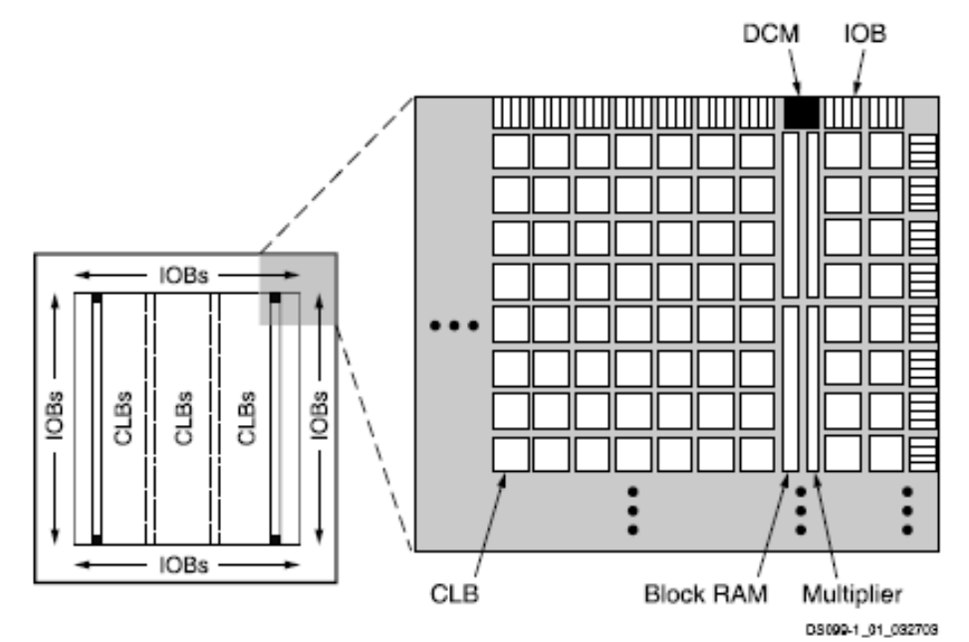
รูปที่ 3.2 วงจรพื้นฐานภายในเอฟพีจีเอ

อุปกรณ์เอฟพีจีเอทำงานได้โดยใช้ Program-driven logic device ซึ่งทำหน้าที่เป็นตัวระบุการทำงานของทั้ง 3 ส่วน ซึ่งค่าต่างๆได้ถูกกำหนดไว้ในโปรแกรมคอนฟิกกูเรชัน (Configuration Program)หรือเก็บไว้ในอีพรอม ซึ่งอยู่ภายในเอฟพีจีเอ โดยเอฟพีจีเอจะเริ่มต้นทำงานเมื่อตัวโปรแกรมถูกโหลดเข้าสู่เอฟพีจีเอแล้วประสิทธิภาพของเอฟพีจีเอถูกกำหนดโดยความเร็วของโลจิก ส่วนประกอบของหน่วยความจำและการโปรแกรมการเชื่อมต่อต่างๆ
ซีแอลบี(CLB)
แต่ละตัวประกอบด้วยหน่วยของคอมบิเนชันโลจิก (Combination Logic) ที่สามารถโปรแกรมได้ โดยสามารถนำมาใช้สร้างวงจรทางด้านฟังก์ชันบูลีน (Boolean Function) ของอินพุตได้ และรีจีสเตอร์ (Register) ที่ทำหน้าที่เก็บข้อมูล ซึ่งรับค่าจากส่วนคอมบิเนชัน(Combination) หรือรับค่าโดยตรงจากเอาต์พุตของซีแอลบี
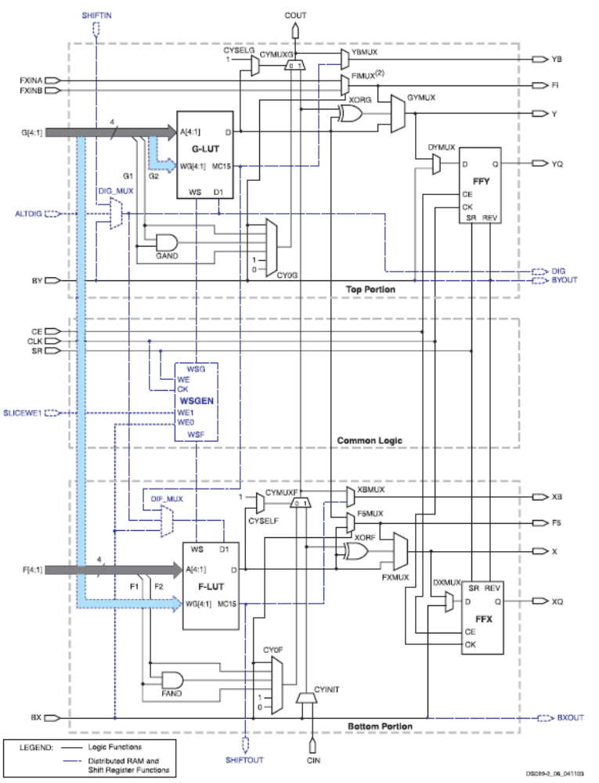
รูปที่ 3.3 ผังวงจรภายในของไอโอบีของเอฟพีจีเอ

ไอโอบี(IOB)
เป็นส่วนที่ติดต่อกับวงจรภายนอกของเอฟพีจีเอ ซึ่งมาจากส่วนของอุปกรณ์อินพุต และเอาต์พุตที่สามารถโปรแกรมได้ (Programmable I/O device) โดยแต่ละตัวโปรแกรมได้อย่างอิสระ สามารถให้เป็นอินพุตและเอาต์พุตแบบ 3 สถานะ หรือไอโอ (I/O: Input/Output) แบบสองทิศทางก็ได้ โดยอินพุตสามารถโปรแกรมให้รู้จักทั้งระดับสัญญาณทีทีแอล (TTL) และซีมอสเทรดโฮลของไอโอบี ซึ่งแต่ละตัวล้วนมีฟลิปฟลอป (flip-flop) ที่สามารถใช้เป็นบัฟเฟอร์ (Buffer)สำหรับอินพุตและเอาต์พุตได้
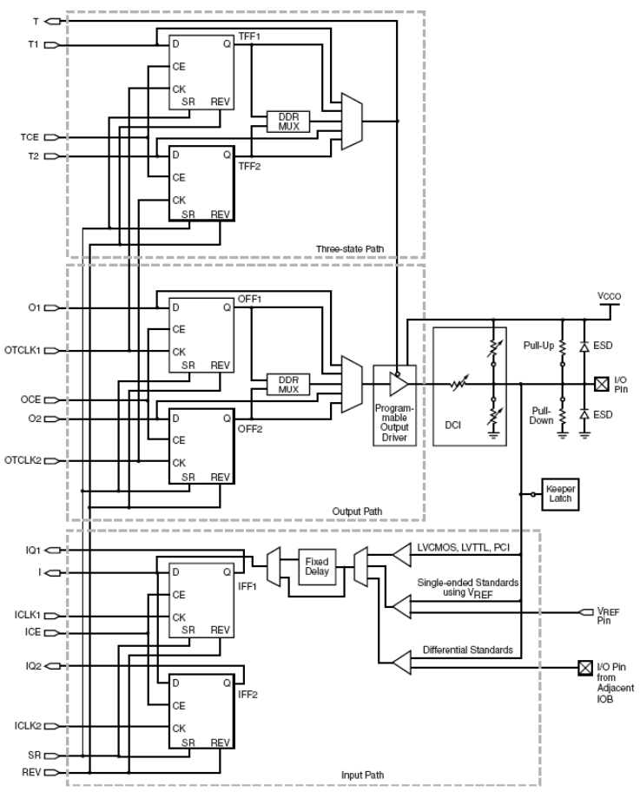

รูปที่ 3.4 ผังวงจรภายในของซีแอลบีของเอฟพีจีเอ

การเชื่อมต่อภายใน
การเชื่อมต่อภายในเอฟพีจีเอ ประกอบด้วยเน็ตเวิร์ค (Network) 2 ทิศทาง คือ ทางแถวและทางคอลัมน์ ซึ่งวางอยู่ระหว่าง CLB programmable switch และจะทำการเชื่อมต่ออินพุตและเอาต์พุตของไอโอบี และซีแอลบีที่จุดเชื่อมต่อร่วมระหว่างแถวกับคอลัมน์ ซึ่งสามารถสลับสัญญาณจากเส้นทางไปยังส่วนต่างๆได้
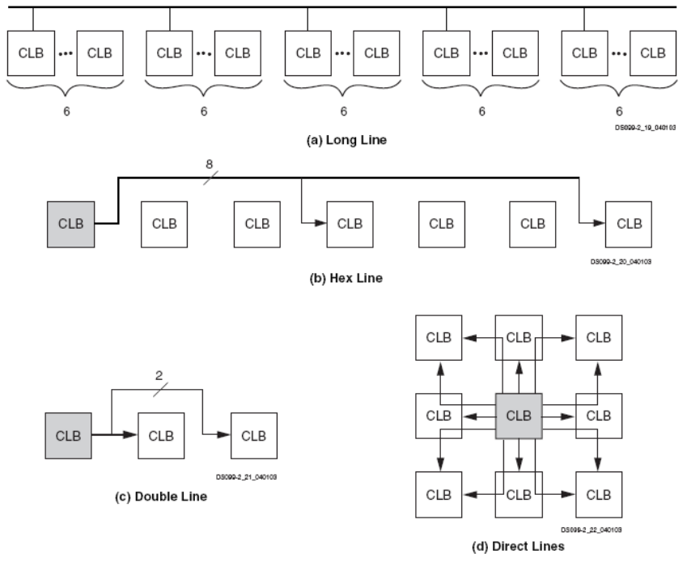
รูปที่ 3.5 ผังการเชื่อมต่อภายในของเอฟพีจีเอ

